CIENCIAS NATURALES PRIMER AÑO DE BTO.

DOCENTE LICDA. JANET URIAS

UNIDAD NUEVE: LA CELULA

GUION DE CLASE tiempo: 4 horas

CONTENIDO: FOTOSINTESIS Y CICLO DE KREBS

Reflexión: “Desintoxica tu vida en cuatro fáciles pasos. Aléjate de todo aquel que: 1. Te mienta; 2. Te falte al respeto; 3. Te use; 4. No te valore”

Indicadores de logro: Indago, represento o interpreto correctamente el proceso de la fotosíntesis en las plantas.

* Analizo y explico de forma exacta y clara la fase aeróbica o ciclo de Krebs en la respiración celular de animales superiores.

Inicio:

¿Cómo respiran y se alimentan las plantas?

Desarrollo:

Las plantas verdes junto a las algas son auténticos almacenes de la energía que previamente han capturado del Sol mediante un proceso llamado fotosíntesis. Este proceso ocurre en el interior de los cloroplastos situados en las células de las partes verdes de la planta (hojas y tallos). La importancia del proceso radica en que mediante la acción del Sol, los vegetales verdes y algas pueden elaborar alimentos para ellos y para los demás seres heterótrofos, también producir oxígeno para la respiración. Las plantas son el motor de la vida. La vida en la Tierra, por tanto, depende fundamentalmente de la energía solar, que es responsable de la producción de toda la materia orgánica que conocemos. La materia orgánica comprende los alimentos que consumimos, los combustibles fósiles (petróleo, gas, gasolina, carbón), así como la leña, madera, pulpa para papel, etcétera.

Fases de la fotosíntesis

En la primera fase, llamada fotodependiente o fase luminosa, se produce oxígeno en presencia de la luz.   
La segunda fase, llamada fotoindependiente o fase oscura, ocurre con o sin luz, y produce glucosa y otros compuestos orgánicos; además se libera agua.

El proceso se esquematiza así:

 CO2  + H2O + Energía lumínica → C6H12O6 + O2 + H2O

Clorofila

Dióxido de carbono + agua + luz Glucosa + Oxígeno + Agua

Cloroplastos  
Son los encargados de realizar la fotosíntesis. La luz es absorbida por los pigmentos vegetales, especialmente por uno verde llamado clorofila, que se encuentra en los cloroplastos. Los cloroplastos, al igual que las mitocondrias, tienen una membrana externa y otra interna. La membrana interna rodea a una cavidad llena de líquido llamada estroma; hay otro sistema de membranas en forma de discos similares a pilas de monedas que se denominan tilacoides, que en conjunto se llaman grana, y contienen el pigmento verde clorofila.

Fig 1. Estructura de un cloroplasto

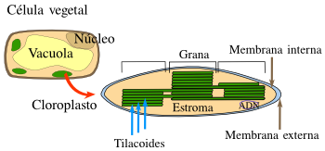

Fig. 2 Esquema del proceso fotosintético

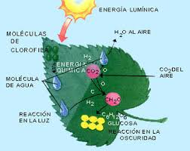

FACTORES QUE INTERVIENEN EN EL PROCESO GENERAL DE FOTOSINTESIS

La temperatura: el proceso aumenta con la mayor temperatura, debido a la movilidad de moléculas.

Concentración de CO2: el rendimiento aumenta en relación a la concentración

Concentración de oxígeno: mayor concentración, menor rendimiento.

Intensidad luminosa

La disponibilidad de agua

Tiempo de iluminación

Color de la luz

TEMA 2: CICLO DE KREBS – RESPIRACION CELULAR

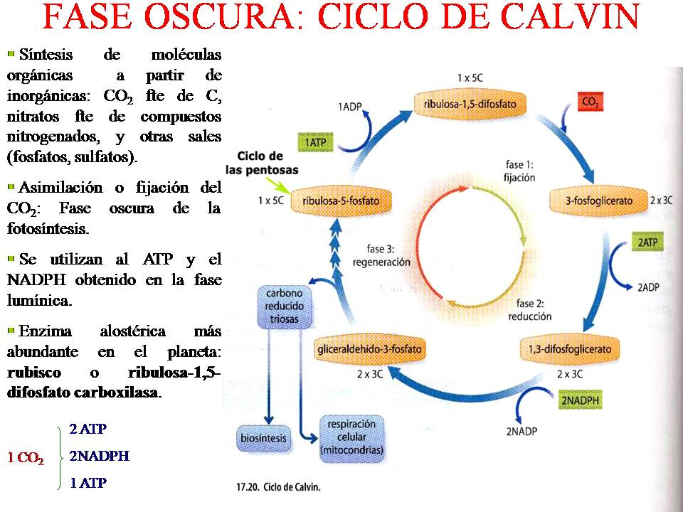Ciclo de Krebs, sucesión de reacciones químicas que ocurren dentro de la célula, a través de las cuales se realiza la descomposición final de las moléculas de los alimentos y en las que se producen bióxido de carbono, agua y energía. Este proceso sucede por la acción de 7 enzimas y es conocido también como **ciclo de los ácidos tricarboxilicos**.

Los alimentos antes de poder entrar en el ciclo del ácido cítrico, deben descomponerse en pequeñas unidades llamadas grupos acetilo. (CH3CO)

El ciclo de Krebs, que tiene lugar dentro de las mitocondrias, completa la ruptura de la glucosa al descomponer un derivado del ácido pirúvico hasta dióxido de carbono. Como lo sugieren los símbolos más pequeños para el ATP en el diagrama, la célula produce una pequeña cantidad de ATP (por medio de fosforilación a nivel de sustrato) durante la glucólisis y el ciclo de Krebs.

Cuando hacemos [ejercicio](http://www.todonatacion.com/ciencias-del-deporte/sistemas-energeticos.php?pasado=ejercicios-aerobicos) se activa la glucólisis anaeróbica y si la intensidad lo permite (requerimiento energético) el piruvato producido por la vía anaeróbica es sintetizado en energía con la ayuda del oxigeno en el ciclo de Krebs.

Durante el ejercicio aeróbico se produce [ácido láctico](http://www.todonatacion.com/ciencias-del-deporte/conceptos-fisiologia.php?pasado=acido-lactico) pero este es inhibido por el oxigeno al desviar la mayoría de su precursor (el ácido pirúvico) al ciclo de Krebs (en su forma de acetil-CoA).

Cuando los requerimientos energéticos no lo permiten el ciclo de Krebs que tiene una capacidad limitada no puede re sintetizar el exceso de ácido láctico producido por la glucólisis anaeróbica y este empieza a acumularse en el organismo, apareciendo la fatiga muscular.

Por lo que el ciclo de krebs cumple con la función de posibilitar la continuidad del metabolismo del piruvato producido desde la glucosa, así como de productos intermediarios de lípidos y proteínas, mediante la formación del conocido acetil-CoA.

El ciclo de krebs es una escalera de subprocesos químicos de 8 reacciones en total. Es un proceso cíclico. Cada subproceso necesita de una enzima (sustancias de naturaleza proteica que catalizan reacciones químicas) diferente.

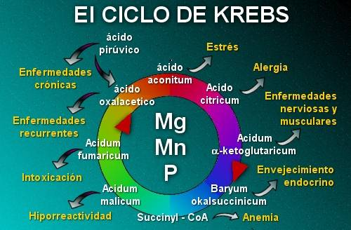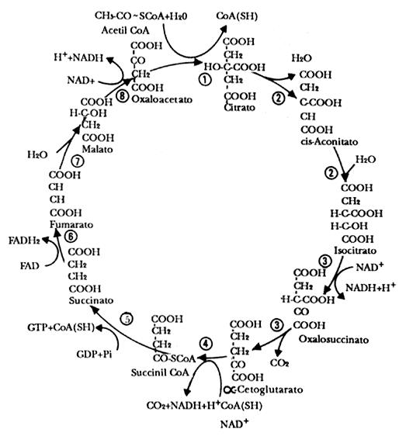

El ciclo de Krebs es una vía eficaz para convertir, dentro de la célula, los componentes de los alimentos en energía utilizable.

En el ciclo solo se destruyen los grupos acetilo; tanto las siete enzimas que llevan a cabo las diferentes reacciones , como los compuestos intermedios sobre los que actúan, pueden volver a utilizarse una y otra vez.

Muchos de los compuestos intermedios que se producen en el ciclo se usan también como materiales de construcción para la síntesis de aminoácidos, hidratos de carbono y otros productos celulares.

RESPIRACION CELULAR

[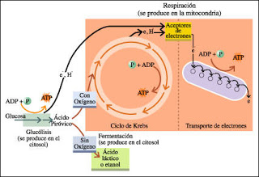](http://1.bp.blogspot.com/_SK91Ml-4wJk/SefzNCsP7PI/AAAAAAAAAKA/rgIxCgdpm-M/s1600-h/respiracion+celular.jpg)

Se refiere a una etapa metabólica, importante, y sucede en toda célula viva a partir de los nutrientes que ha captado. Proceso en el que los carbohidratos y lípidos son transformados (rompimiento) por reacciones químicas de las que se obtiene la energía necesaria para que la célula realice sus funciones. La respiración celular puede ser:

Respiración celular aerobia: en presencia de oxigeno

Respiración celular anaerobia en ausencia de oxígeno.

La respiración en la mitocondria de la célula de todo ser vivo produce energía a partir, principalmente de los carbohidratos y grasas. Almacenándolas en forma de ATP

Algunos tipos de bacterias desarrollan respiración anaerobia por vivir en un medio carente oxígeno obteniendo la energía necesaria para vivir a través de reacciones químicas muy especiales y en gran cantidad de organismos vivos superiores, animales y vegetales desarrollan respiración anaerobia seguida de respiración aerobia.

En este proceso de respiración el principal compuesto es la glucosa, que después de ser ingerida por el organismo, sufre reacciones químicas que liberan poco a poco energía que se almacena en forma de ATP y finalmente se desprende CO2 y H2O.

RESPIRACIÓN CELULAR

La respiración aeróbica es un tipo de metabolismo energético en el que los seres vivos extraen energía de moléculas orgánicas, como la glucosa, por un proceso complejo en el que el carbono es oxidado y en el que el oxígeno procedente del aire es el oxidante empleado. En otras variantes de la respiración, muy raras, el oxidante es distinto del oxígeno (respiración anaeróbica).

[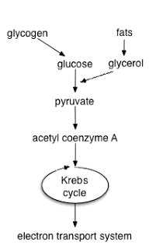](http://3.bp.blogspot.com/_SK91Ml-4wJk/Sc6QTSaxl-I/AAAAAAAAAHI/4mq1olgk64E/s1600-h/Cellular_respiration_flowchart.png)  
La respiración aeróbica es el proceso responsable de que la mayoría de los seres vivos, los llamados por ello aerobios, requieran oxígeno. La respiración aeróbica es propia de los organismos eucariontes en general y de algunos tipos de bacterias.  
  
El oxígeno que, como cualquier gas, atraviesa sin obstáculos las membranas biológicas, atraviesa primero la membrana plasmática y luego las membranas mitocondriales, siendo en la matriz de la mitocondria donde se une a electrones y protones (que sumados constituyen átomos de hidrógeno) formando agua. En esa oxidación final, que es compleja, y en procesos anteriores se obtiene la energía necesaria para la fosforilación del ATP.

En presencia de oxígeno, el ácido pirúvico, obtenido durante la fase primera anaerobia o glucólisis, es oxidado para proporcionar energía, dióxido de carbono y agua. A esta serie de reacciones se le conoce con el nombre de respiración aeróbica.  
  
La reacción química global de la respiración es la siguiente:

C6 H12 O6 + 6O2 ---> 6CO2 + 6H2O + energía (ATP)

Etapas de la respiración aeróbica

De modo tradicional, la respiración aerobia se ha subdividido en las siguientes etapas:

**GLUCOLISIS**Esquema de la respiración celular

Durante la glucólisis, una molécula de glucosa es oxidada y escindida en dos moléculas de ácido pirúvico (piruvato). En esta ruta metabólica se obtiene dos moléculas netas de ATP y se reducen dos moléculas de NAD+; el número de carbonos se mantiene constante (6 en la molécula inicial de glucosa, 3 en cada una de las moléculas de ácido pirúvico). Todo el proceso se realiza en el citosol de la célula.

La glicerina (glicerol) que se forma en la lipólisis de los triglicéridos se incorpora a la glucólisis a nivel del gliceraldehído 3 fosfato.

La desaminación oxidativa de algunos aminoácidos también rinde piruvato; que tienen el mismo destino metabólico que el obtenido por glucólisis.

**DESCARBOXILACIÓN OXIDATIVA DEL ÁCIDO PIRUVICO**

El ácido pirúvico penetra en la matriz mitocondrial donde es procesado por el complejo enzimático piruvato deshidrogenasa, el cual realiza la descarboxilación oxidativa del piruvato; descarboxilación porque se arranca uno de los tres carbonos del ácido pirúvico (que se desprende en forma de CO2) y oxidativa porque, al mismo tiempo se le arrancan dos átomos de hidrógeno (oxidación por deshidrogenación), que son captados por el NAD+, que se reduce a NADH. Por tanto; el piruvato se transforma en un radical acetilo (-CO-CH3, ácido acético sin el grupo hidroxilo) que es captado por el coenzima A (que pasa a acetil-CoA), que es el encargado de transportarlo al ciclo de Krebs.

Este proceso se repite dos veces, una para cada molécula de piruvato en que se escindió la glucosa

**C**ICLO DE KREBS

El ciclo de Krebs es una ruta metabólica cíclica que se lleva a cabo en la matriz mitocondrial y en la cual se realiza la oxidación de los dos acetilos transportados por el acetil coenzima A, provenientes del piruvato, hasta producir dos moléculas de CO2, liberando energía en forma utilizable, es decir poder reductor (NADH, FADH2) y GTP

Para cada glucosa se producen dos vueltas completas del ciclo de Krebs, dado que se habían producido dos moléculas de acetil coenzima A en el paso anterior; por tanto se ganan 2 GTPs y se liberan 4 moléculas de CO2. Estas cuatro moléculas, sumadas a las dos de la descarboxilación oxidativa del piruvato, hacen un total de seis, que es el número de moléculas de CO2 que se producen en respiración aeróbica

**CADENA RESPIRATORIA Y FOSFORILACIÓN OXIDATIVA**

Son las últimas etapas de la respiración aeróbica y tienen dos finalidades básicas:  
Reoxidar las coenzimas que se han reducido en las etapas anteriores (NADH y FADH2 con el fin de que estén de nuevo libres para aceptar electrones y protones de nuevos substratos oxidables.  
Producir energía utilizable en forma de ATP.  
Estos dos fenómenos están íntimamente relacionados y acoplados mutuamente. Se producen en una serie de complejos enzimáticos situados (en eucariotas) en la membrana interna de la mitocondria; cuatro complejos realizan la oxidación de los mencionados coenzimas transportando los electrones y aprovechando su energía para bombear protones desde la matriz mitocondrial hasta el espacio intermembrana. Estos protones solo pueden regresar a la matriz a través de la ATP sintasa, enzima que aprovecha el gradiente electroquímico creado para fosforilar el ADP a ATP, proceso conocido como fosforilación oxidativa.  
Los electrones y los protones implicados en estos procesos son cedidos definitivamente al O2que se reduce a agua. Nótese que el oxígeno atmosférico obtenido por ventilación pulmonar tiene como única finalidad actuar como aceptor final de electrones y protones en la respiración aerobia.

Comparación entre la fotosíntesis y la respiración aerobia

|  |  |  |
| --- | --- | --- |
|  | FOTOSINTESIS | RESPIRACION |
| SUSTANCIAS NECESARIAS | DIOXIDO CARBONO Y AGUA | GLUCOSA Y OXIGENO |
| PRODUCTOS FINALES | GLUCOSA Y OXIGENO | DIOXIDO CARBONO Y AGUA |
| LUGAR DONDE OCURRE | EN LOS CLOROPLASTOS DE LAS CELULAS VEGETALES | EN LAS MITOCONDRIAS DE TODAS LAS CELULAS VIVAS ANIMALES Y VEGETALES |
| CUANDO OCURRE | LA LIBERACION DE OXIGENO OCURRE SOLO DE DÍA EN PRESENCIA DE LUZ SOLAR, Y LA PRODUCCION DE GLUCOSA ES CON O SIN LUZ (DE DIA Y DE NOCHE) | OCURRE EN TODO MOMENTO CON LUZ Y SIN LUZ |
| TRANSFORMACIONES DE ENERGIA | LA ENERGIA LUMINOSA SE CONVIERTE EN ENERGIA QUIMICA DE LA GLUCOSA | LA ENERGIA QUIMICA DE LA GLUCOSA SE LIBERA Y SE ALMACENA EN EL ATP PARA APORTAR A LA CELULA CUANDO LO NECESITA. |

CONTROL DE LA LECTURA FOTOSINTESIS, CICLO DE KREBS Y RESPIRACION CELULAR (15%)

INDICACION: anota cada interrogante y responde en tu cuaderno de Ciencias Naturales lo que se indica a continuación:

1. ¿ Qué se libera en la fase luminosa de la fotosíntesis?.
2. Investiga y escribe la molécula de la Clorofila A. Ilustra
3. ¿Las plantas también respiran? ¿Sí? ¿No? ¿Por qué?
4. Analiza el cuadro comparativo entre la fotosíntesis y la respiración, y responde: ¿por qué se dice que estos procesos son opuestos, pero complementarios?
5. ¿Por qué la fotosíntesis es el proceso biológico más importante del planeta?
6. ¿Cómo se llama el conjunto de reacciones químicas que tienen lugar en el estroma de los cloroplastos donde el dióxido de carbono se combina con los átomos de hidrogeno donado por el NADPH, produciendo glúcidos?
7. ¿Cuál es el nombre de la reacción por la que a partir de moléculas de agua, se producen protones, oxígeno y electrones procedentes de este gas, siendo éstos últimos devueltos a la clorofila estimulada por la luz? Escribe la reacción e ilustra.
8. Escribe la ecuación que representa la fotosíntesis realizada por las algas, plantas y ciertas bacterias: ilustra
9. Los átomos de oxigeno liberados en la fotosíntesis proceden de:
10. Solo del agua c) del dióxido de carbono
11. del agua y dióxido de carbono d) del ATP
12. La mayor parte del CO2 producido en el metabolismo de las células musculares, al realizar una actividad leve se libera durante:
13. La glucolisis c) ciclo de Krebs
14. Fermentación láctica d) fosforilación oxidativa
15. ¿Qué vía metabólica se produce tanto en la respiración celular como en la fermentación?
16. La conversión de ácido pirúvico en ácido láctico
17. Ciclo de Krebs
18. La producción de ATP mediante la fosforilacíon oxidativa
19. glucolisis
20. El trifosfato de adenosina (ATP) es un:

a) Ácido nucleico c) lípido

b) monosacáridos d) Nucleótido

1. La glucosa es muy importante para el proceso de la producción de energía en la célula. Sin embargo, el organismo almacena energía, principalmente en forma de grasa. Una de las ventajas de la célula para acumular grasa en lugar de azúcar es el hecho de que los lípidos:
2. Tienen más átomos de carbono c) producen más colesterol
3. Son moléculas más enérgicas d) son más difíciles de digerir
4. El esquema 1 representa la primera etapa de la respiración aeróbica (glucolisis). Después de analizarla responde:
5. ¿En qué ubicación de la célula se produce?;
6. ¿Cuál es el saldo de energía en esta fase? y
7. ¿cuál es el balance de ATP?
8. En el esquema 2 se representan tres vías metabólicas posibles en las que se utiliza glucosa como fuente de energía. Responde:
9. ¿qué rutas se producen en un ambiente totalmente anaeróbico?;
10. Nombrar dos grupos de organismos en los que se producen las vías 1 y 2;
11. Nombrar dos productos de la industria alimenticia fabricados a partir de los procesos representados en estas vías.

CIENCIAS NATURALES PRIMER AÑO DE BTO.

DOCENTE LICDA. JANET URIAS

UNIDAD NUEVE: LA CELULA

GUION DE CLASE tiempo: 4 horas

CONTENIDO: DIVISION CELULAR MITOSIS Y MEIOSIS

Reflexión: “Cree en ti mismo y en lo que eres, se consciente que hay algo en tu interior, que es más grande que cualquier obstáculo”

* Indicadores de logro: Indaga, representa y describe las fases de la mitosis en células somáticas y las fases de la meiosis en células sexuales.

Inicio: ¿Por qué crees que todos a pesar de ser seres humanos somos diferentes, no existe nadie igual que tú?

MITOSIS

La mitosis es un proceso que ocurre en el núcleo de las células eucariotas y que precede inmediatamente a la división celular. Consiste en el reparto equitativo del material hereditario (ADN) característico.

La mitosis es el proceso por el cual una célula replica sus cromosomas y luego los secreta, produciendo dos núcleos idénticos durante la preparación para la división celular. La mitosis generalmente es seguida por la división igual del contenido de la célula en dos células hijas que tienen genomas idénticos.

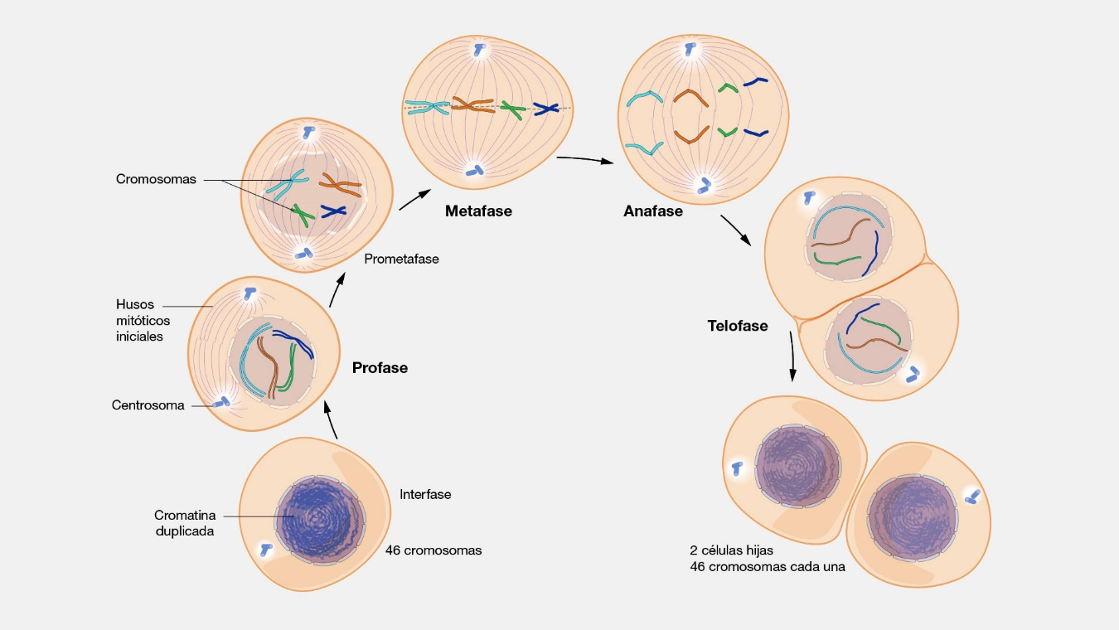

La mitosis consiste en cuatro fases básicas: profase, metafase, anafase y telofase. Algunos libros de textos mencionan cinco porque separan la profase en una fase temprana (llamada profase) y una fase tardía (llamada prometafase).

a mitosis es cómo células somáticas – o células que no se reproducen – se dividen. Las células somáticas conforman la mayoría de los tejidos y órganos de tu cuerpo, incluyendo la piel, músculos, pulmones, intestinos y células ciliadas.

El proceso mitótico fue descrito primeramente por Flemming, en 1882; su duración es generalmente de menos de una hora, tiempo en el que la célula es capaz de separar su información genética en dos grupos idénticos, que junto con el resto de sus componentes subcelulares serán heredados a las células hijas.

LA MEIOSIS

La meiosis es el tipo de división celular que crea óvulos y espermatozoides. La mitosis es un proceso fundamental para la vida. Durante la mitosis, una célula duplica todo su contenido, incluyendo sus cromosomas, y se divide para formar dos células hijas idénticas.

La meiosis es un tipo de división celular en los organismos de reproducción sexual que reduce la cantidad de cromosomas en los gametos (las células sexuales, es decir, óvulos y espermatozoides).

Las dos etapas de la meiosis (meiosis I y meiosis II) están constituidas por las mismas fases que la mitosis y se identifican como profase I, metafase I, anafase I y telofase I, para la meiosis I; y profase II, metafase II, anafase II y telofase II, en el caso de la meiosis II.

La intercinesis es un corto periodo de tiempo comprendido entre las subfases Telofase I y Profase II de la Meiosis

La meiosis I es la primera ronda de división celular, donde el objetivo es separar los pares homólogos.

Células diploides: con dos juegos de cromosomas; se representan escribiendo 2n, detrás = y a continuación el número total de cromosomas. Ejemplo: 2n=4, una célula con cuatro cromosomas iguales dos a dos (por parejas)

La meiosis en la mujer tiene un proceso de formación que puede durar hasta los 50 años de vida posnatal, en las células masculinas dura 22 días, y la de todo el proceso de formación de los espermatozoides unos 65–70 días, que es el tiempo del recambio espermático.

Durante el proceso de división celular conocido como meiosis, pueden ocurrir errores en la segregación cromosómica que dan lugar a gametos con un número erróneo de cromosomas, causando infertilidad masculina, abortos espontáneos o descendencia afectada

La meiosis es un tipo de división celular en los organismos de reproducción sexual que reduce la cantidad de cromosomas en los gametos (las células sexuales, es decir, óvulos y espermatozoides).

La meiosis es una forma especial de división celular en la que cada célula hija recibe la mitad de la cantidad de ADN que tiene la célula madre. En los mamíferos, la meiosis tiene lugar durante la formación de los óvulos y espermatozoides.

